测试截图编号：步骤2.9.1-01

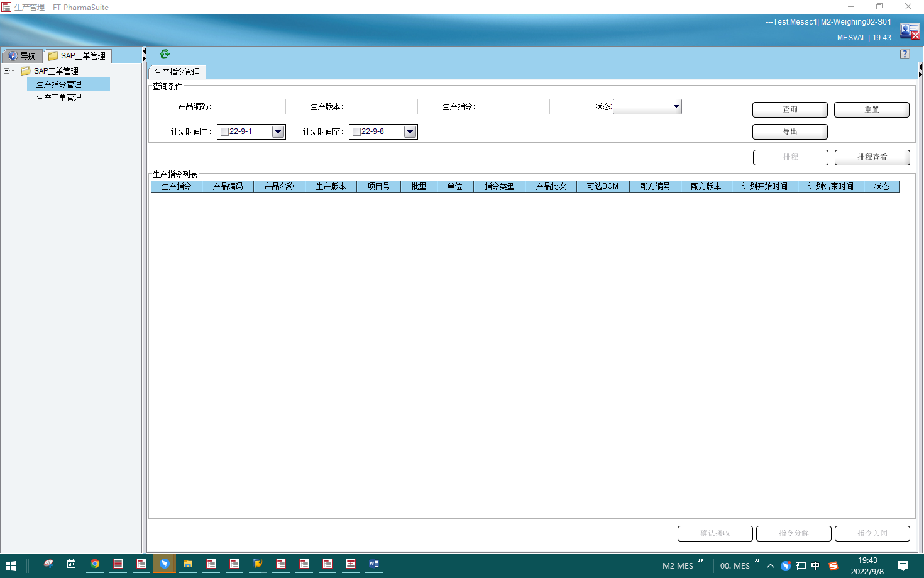

测试截图编号：步骤2.9.1-02

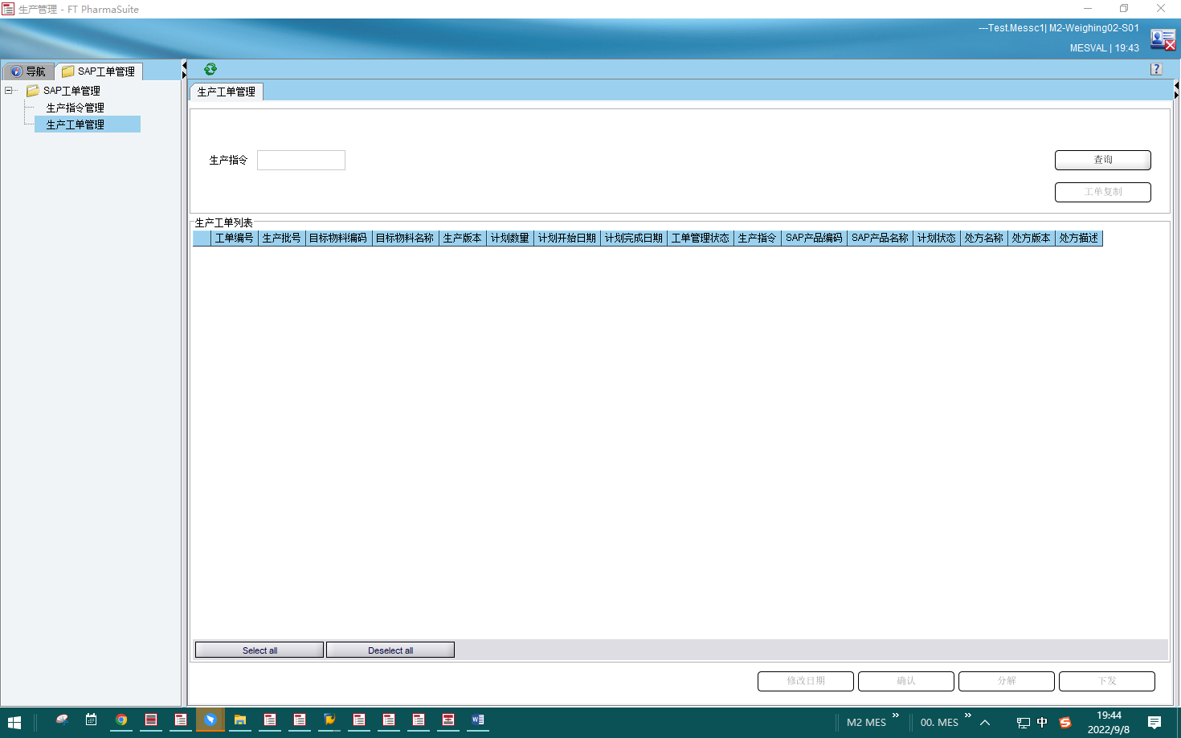

测试截图编号：步骤2.9.2-01

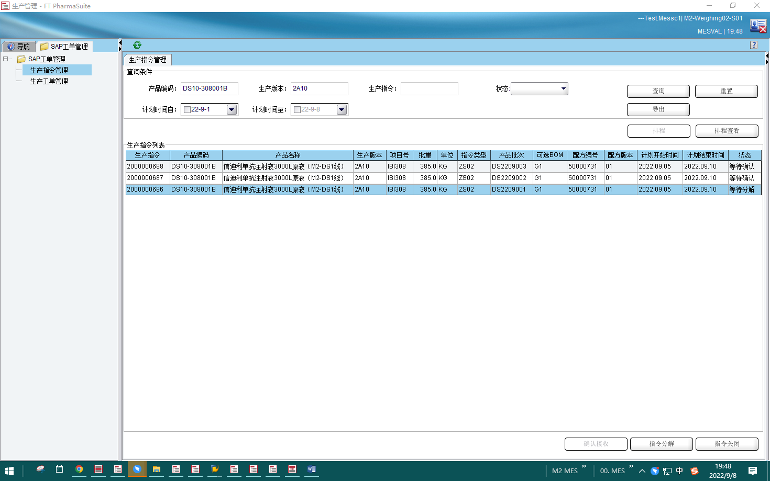

测试截图编号：步骤2.9.3-01

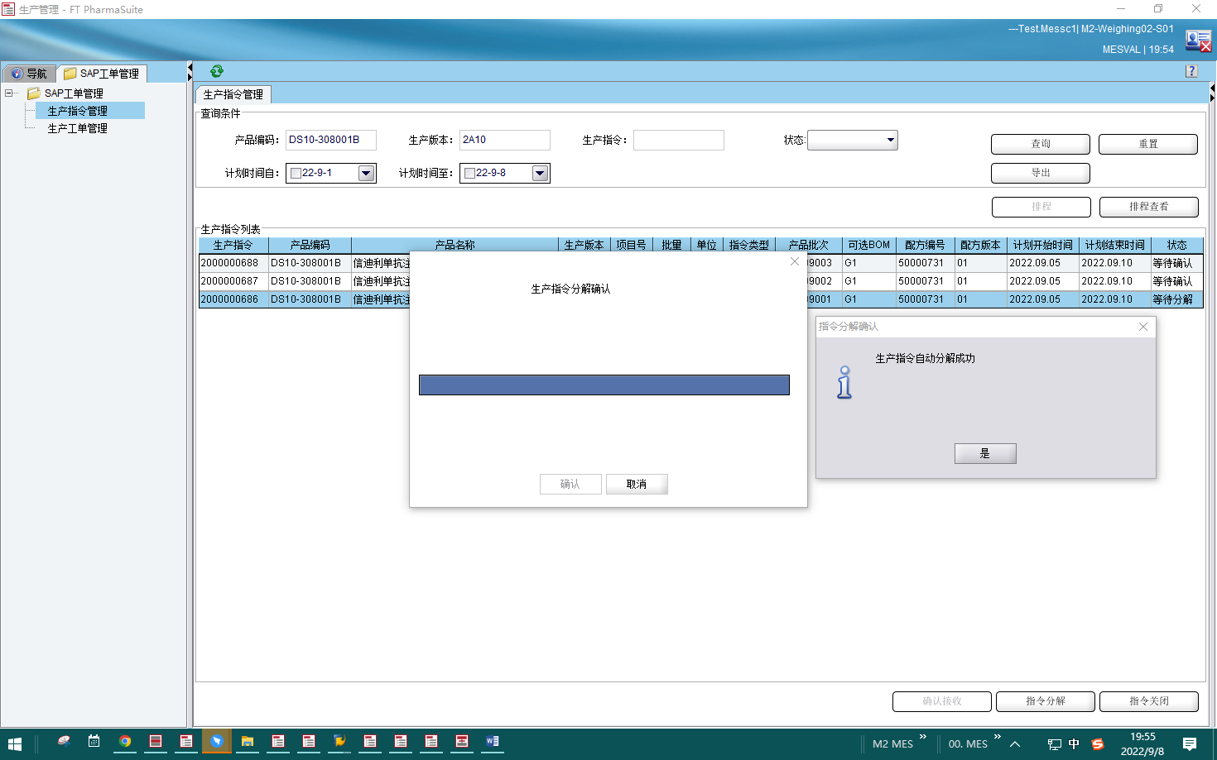

测试截图编号：步骤2.9.3-02

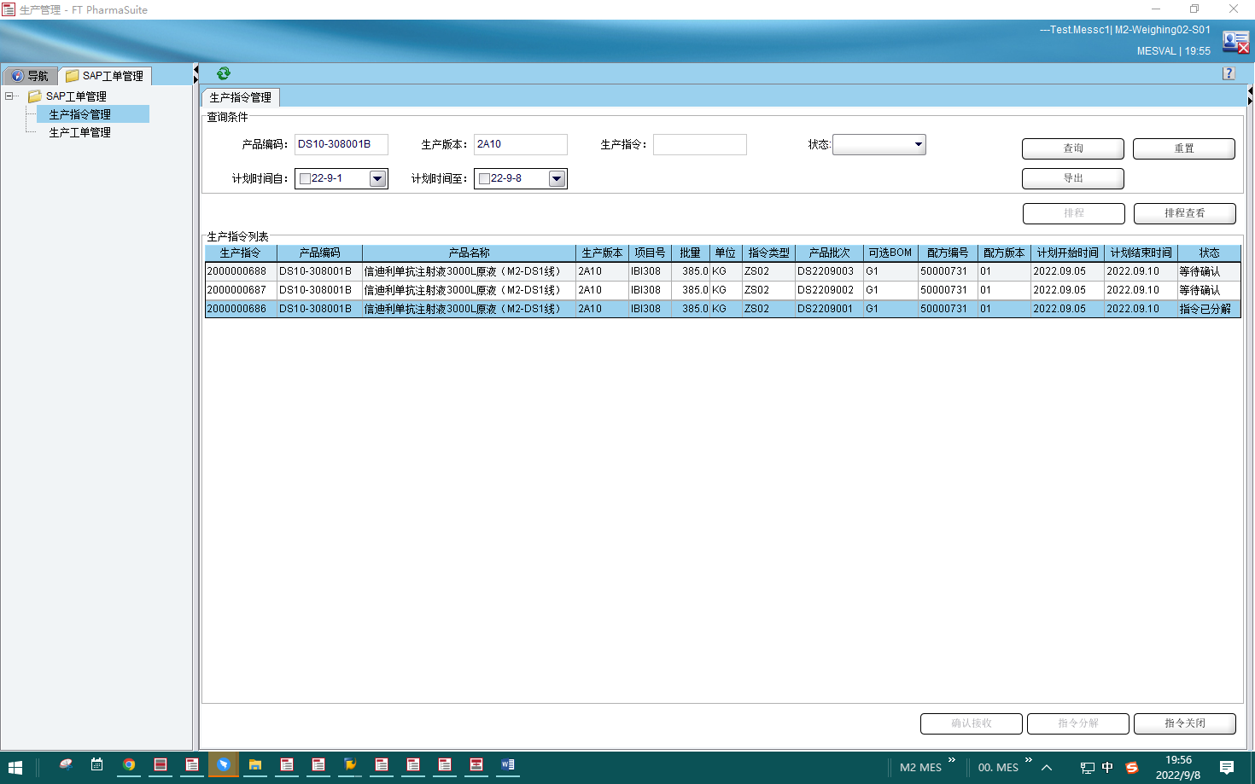

测试截图编号：步骤2.9.3-03

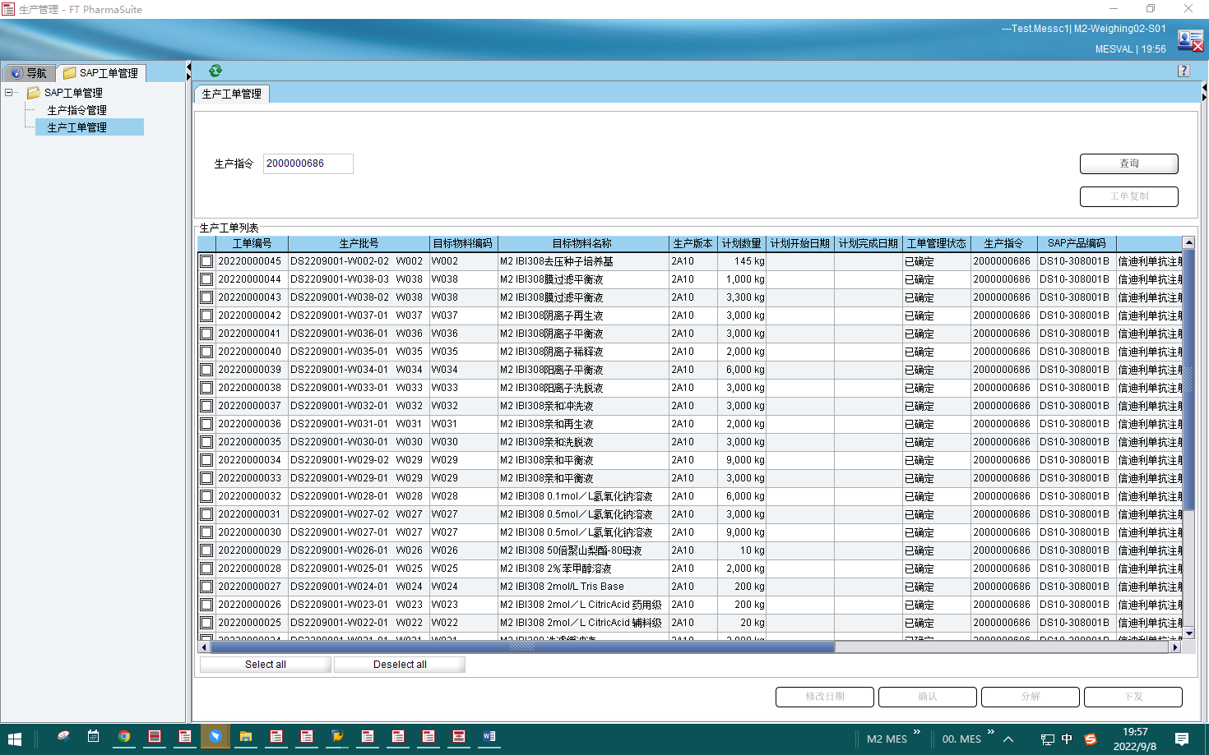

测试截图编号：步骤2.9.4-01

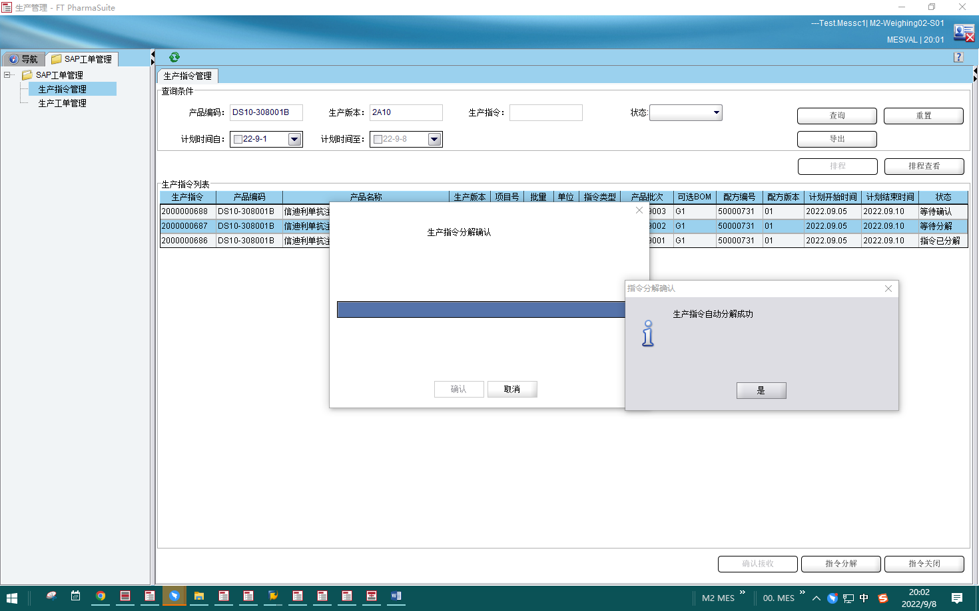

测试截图编号：步骤2.9.4-02

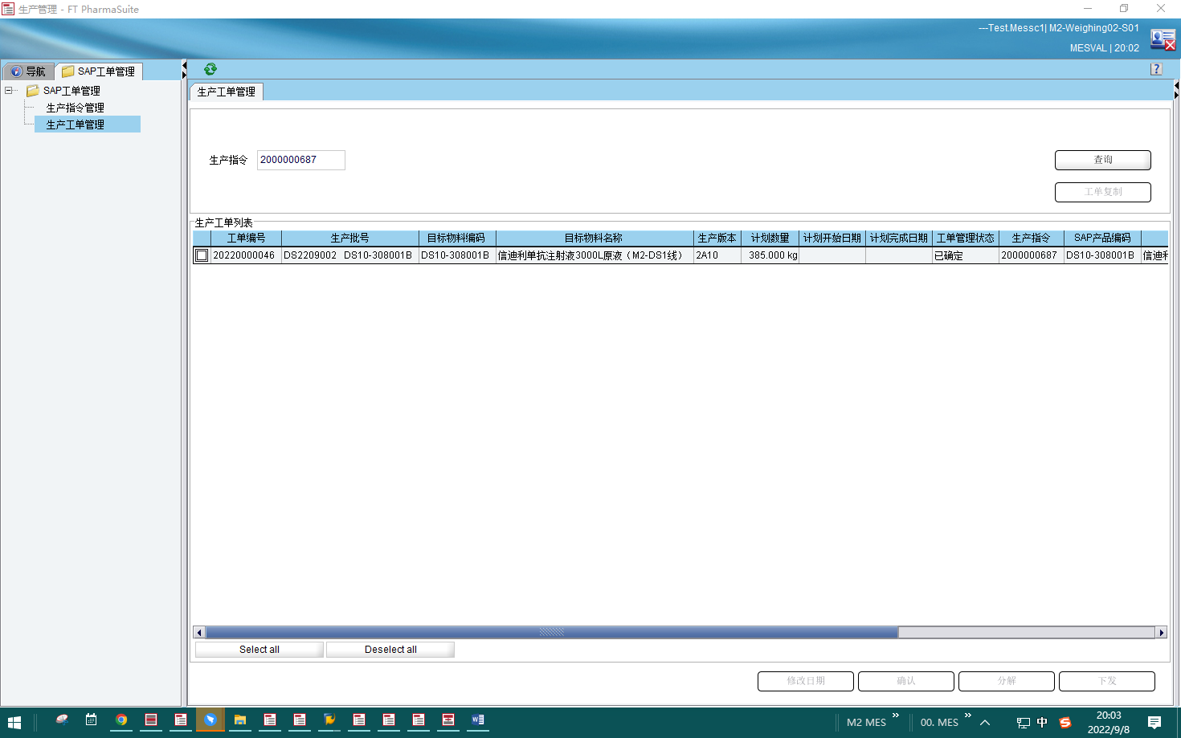

测试截图编号：步骤2.9.5-01

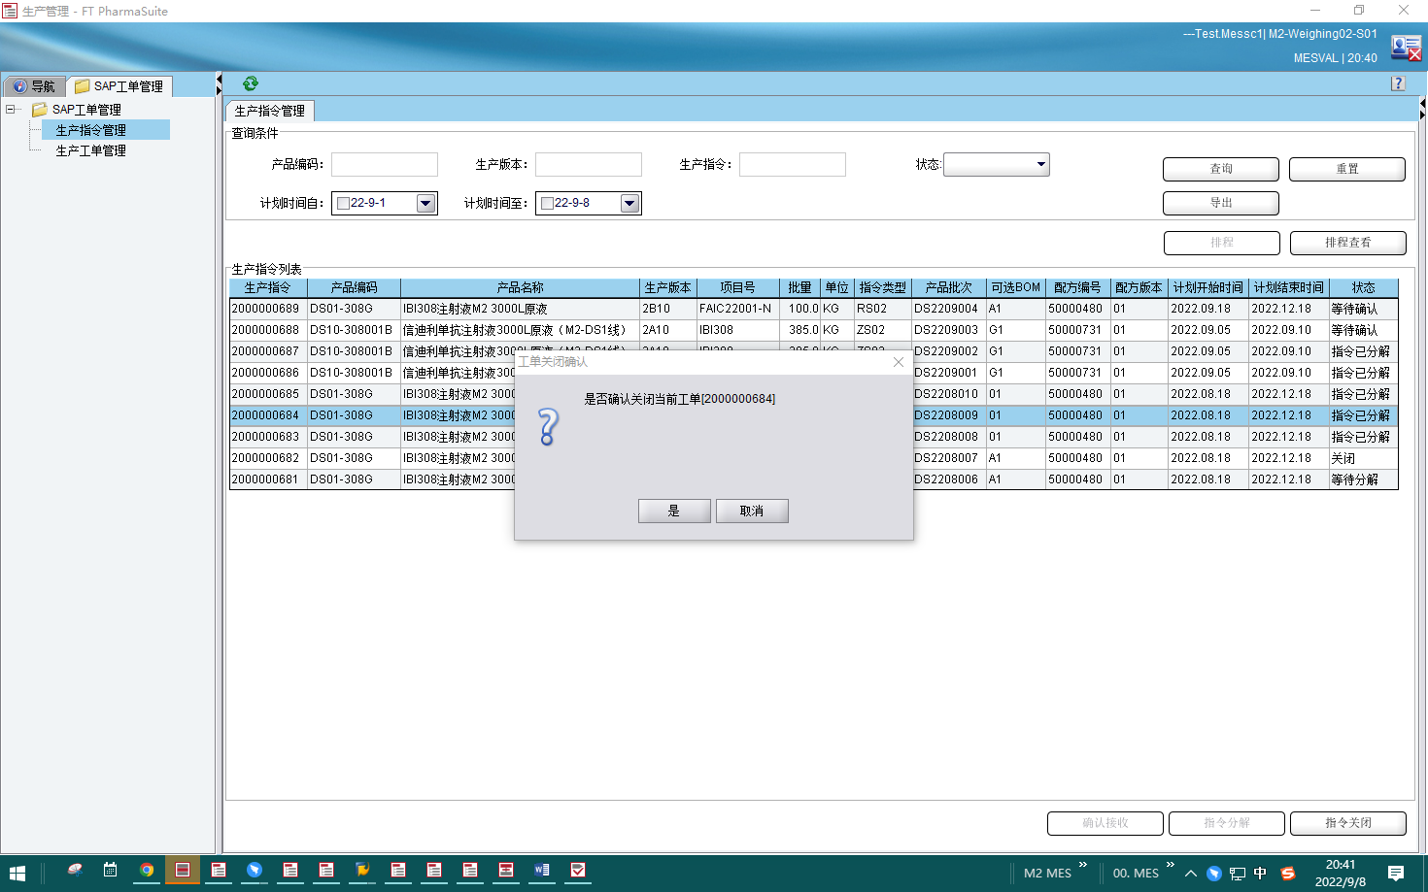

测试截图编号：步骤2.9.5-02

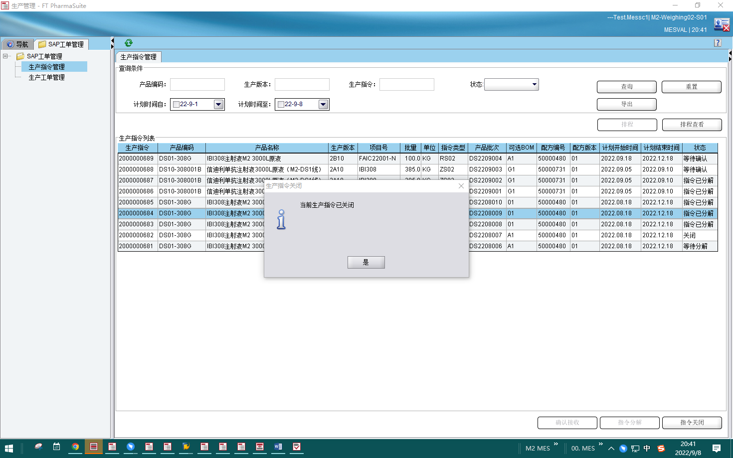

测试截图编号：步骤2.9.5-03

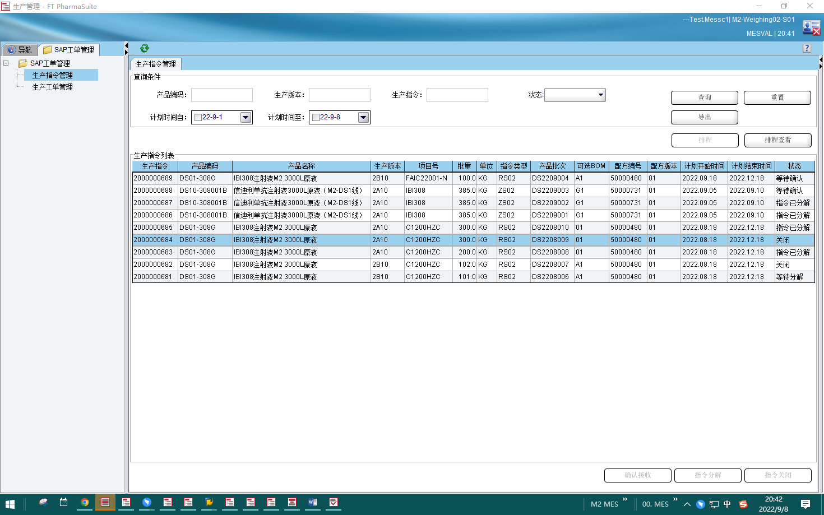

测试截图编号：步骤2.9.6-01

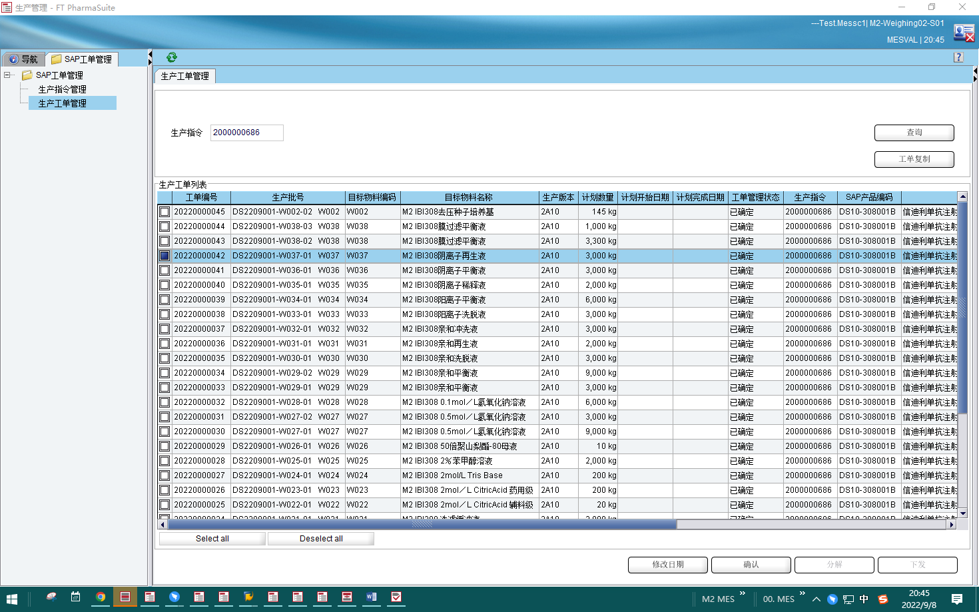

测试截图编号：步骤2.9.6-02

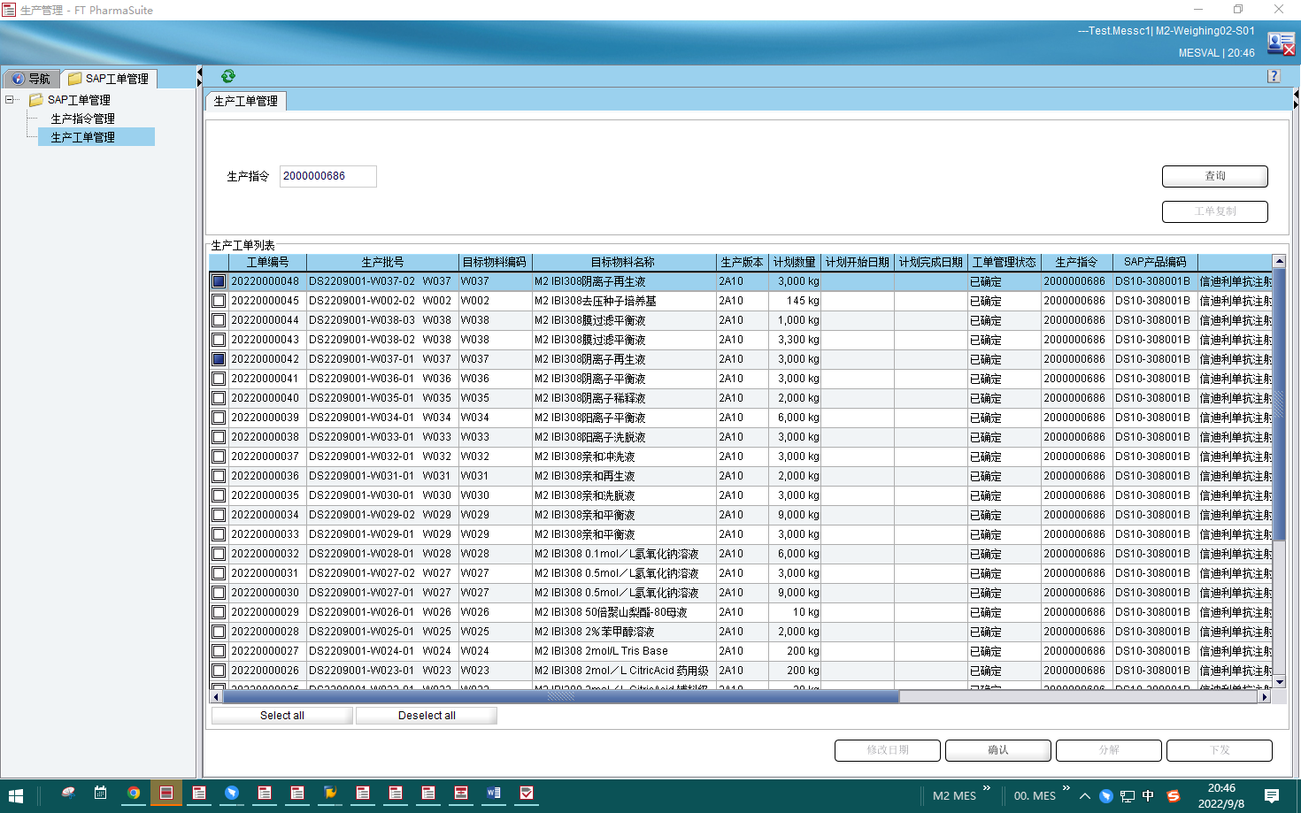

测试截图编号：步骤2.9.7-01

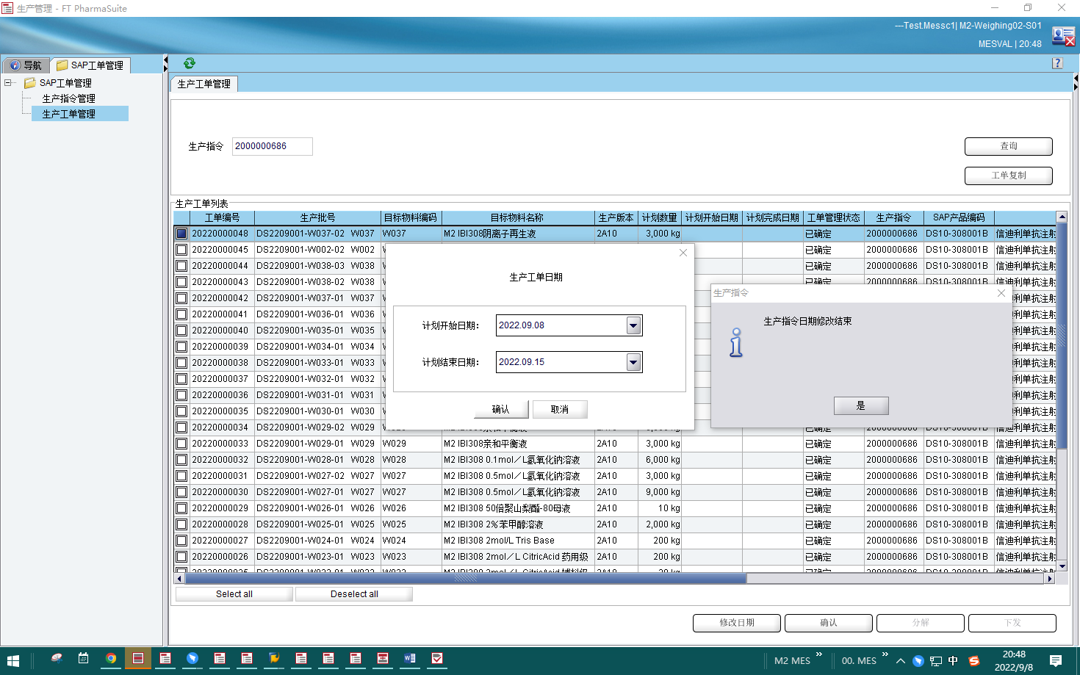

测试截图编号：步骤2.9.7-02

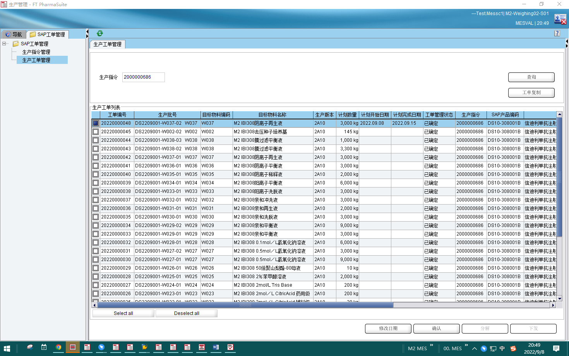

测试截图编号：步骤2.9.8-01

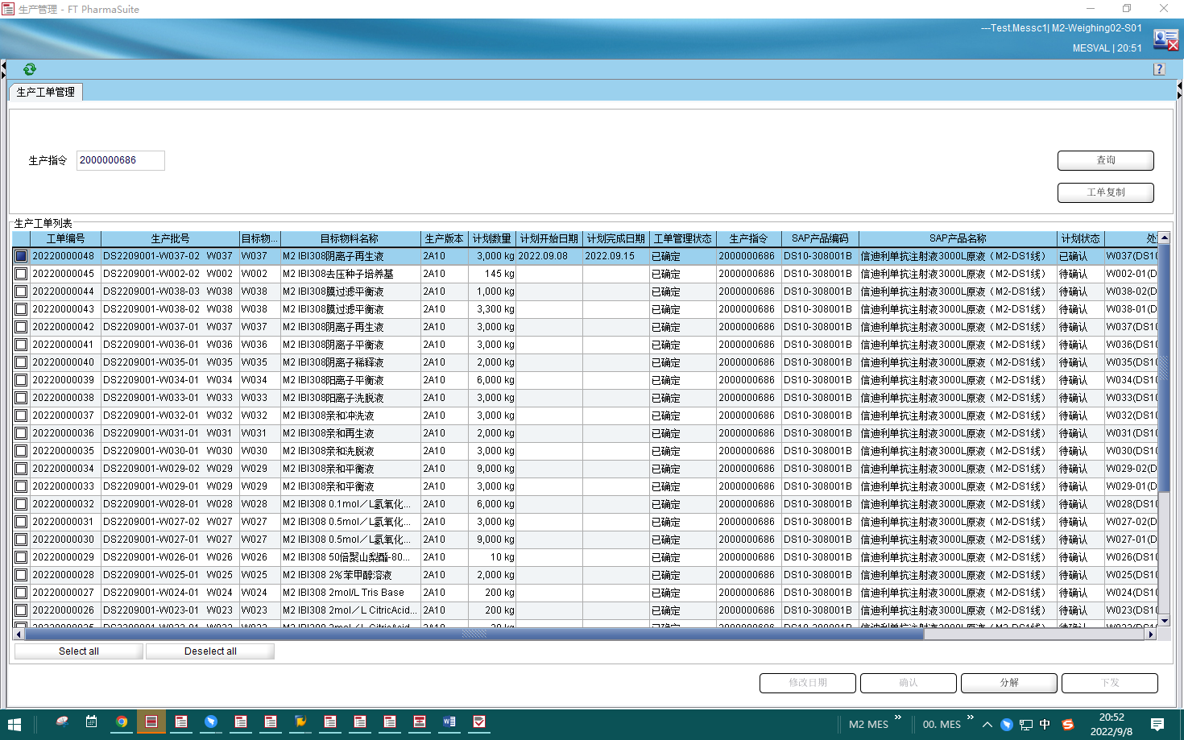

测试截图编号：步骤2.9.9-01

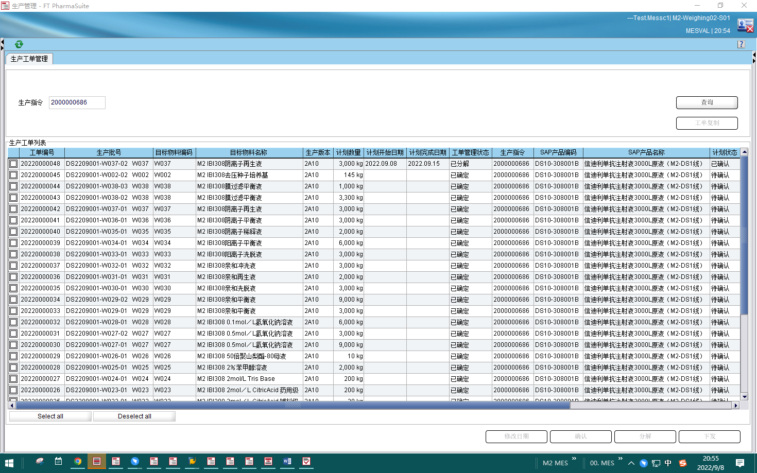

测试截图编号：步骤2.9.10-01

